Fiche technique simplifiée Génie Gen

- Le chargement des séquences
Pour commencer un travail avec une série de séquences, utiliser le menu Fichier/Charger des séquences ou le symbole ouvrir.
La position du curseur dans les différentes séquences est clairement indiquée.

L'affichage des séquences
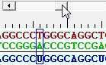
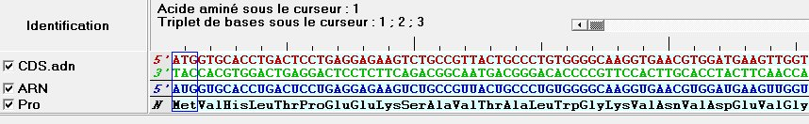
Pour déplacer le curseur, on peut utiliser les flèches du clavier ou cliquer sur la séquence. Un curseur horizontal permet d'explorer la séquence dans son ensemble :

L'alignement de séquences et leur comparaison
L'alignement des séquences est utilisé dans deux situations :
- pour comparer des séquences de longueur comparable : utiliser l’alignement multiple
- pour comparer un gène et l'ARNm qui en est issu pour repérer exons et introns utiliser l’alignement sur la plus longue séquence
Pour faciliter l'usage de Géniegen le menu Action/Alignement renvoie directement vers la méthode la plus adaptée aux séquences sélectionnées. Donc dans tous les cas faire action/alignement après avoir sélectionné les séquences à comparer.

L'alignement multiple
Après action/alignement, une fenêtre d'alignement s'affiche.
La première ligne (Comparaison) comporte des étoiles là où toutes les séquences ont la même base (ou le même acide aminé si on compare des protéines).
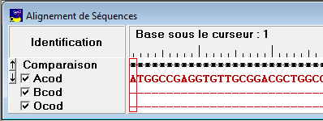

L'alignement sur la plus longue séquence

C'est la méthode à utiliser pour la mise en évidence des exons et des introns. Sélectionner les séquences souhaitées :
- 1 séquence de référence (ADN ou ARNpm )
- la ou les séquences à comparer (on peut sélectionner plusieurs ARNm dans le cas de la recherche d’exons)
Puis faire action/alignement.
Une première fenêtre demande si on veut conserver les parties identiques (ce qui est le cas pour la recherche d’exons !).

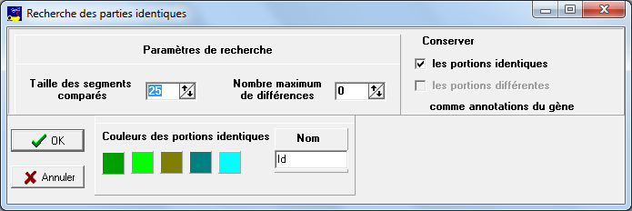
Les carrés de couleur représentent les couleurs qui seront affectées aux parties identiques entre les séquences comparées (premier carré pour la première portion identique, deuxième carré pour la deuxième portion identique….). Pour changer une couleur, cliquer sur le carré correspondant et choisir une autre couleur.

Id est le nom par défaut des portions identiques, on peut le remplacer par exon si c’est approprié……

Dans la fenêtre séquence, les portions identiques apparaissent alors soulignées en couleur, en fonction de la couleur choisie précédemment et dans l’ordre de leur disposition dans la fenêtre

Cliquer sur OK pour lancer l'alignement.

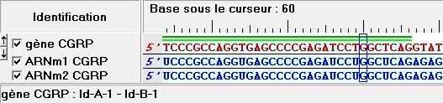

Représentation graphique de la séquence
Il est possible d'obtenir une représentation graphique de la séquence avec ses exons. Pour cela, se placer dans la fenêtre « Séquences », sélectionner uniquement la séquence de référence, puis faire « Edition/Dessiner la séquence »
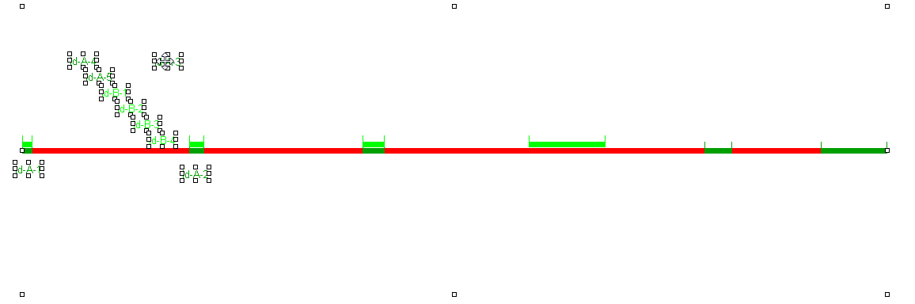
Il faudra alors éventuellement nommer et positionner une à une les étiquettes de légende
cliquer à côté du cadre délimité par les petits carrés les plus externes pour faire disparaître les marques de positionnement.

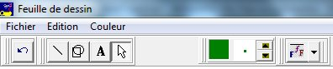
Les outils de dessin (trait, forme et texte) sont disponibles en haut de la fenêtre sous forme de boutons :
Un titre peut être ajouté avec l’outil texte...
Rq : La réouverture de la fenêtre de dessin qui aurait été fermée s'obtient par le menu Document/Fenêtre de dessin. La fermeture de la fenêtre de dessin ne fait pas perdre les éléments qui s'y trouvaient.

